Eerste bachelor industriële wetenschappen Coaches: Gianni Allebosch

2014-2015 Maarten Slembrouck

Dimitri Van Cauwelaert

**Tussentijds verslag ingenieursproject:**

**Groep 5 Elektronica-ICT**

**Prototype (Mike Standaert)**

Vooraleer er wordt gebrainstormd over mogelijke ontwerpen van een motor, wordt het prototype van de proffen nagebouwd. Aan de hand van een kleine vragenlijst worden de basisgedachten en de basiselementen ontdekt van de permanente magnetengelijkstroommotor. Dit zijn de elementen die gemonteerd zijn: een reed-contact, een LED (die hier dienst doet als verbruiker), twee magneten, een rotor en een spoel.

Het reed-contact bestaat uit twee kleine metalen platen, die niet met elkaar in verbinding staan. Het contact wordt gemaakt wanneer een van de twee magneten dicht genoeg bij de magneetschakelaar is. Wanneer de 2 platen tegen elkaar komen, sluit het circuit waardoor er stroom vloeit naar de spoel. Die spoel wekt een magnetisch veld op. Terwijl magneet A nabij het reed-contact is, bevindt de andere zich op 180 graden van de eerste. Het prototype is zodanig gebouwd dat de tweede magneet voorbij de as van de spoel is, als het circuit gelsoten wordt. Hierdoor ondervindt de tweede magneet een afstootkracht, waardoor de rotor gaat draaien. Tijdens het roteren verwijdert de eerste magneet zich van het contact, zodat het circuit terug open is. De rotor bevat genoeg energie door de stoot en het draait ver genoeg, totdat magneet B aan de schakelaar is. Het proces herhaalt zich.

**Oscilloscoop (Frederic Anthierens)**

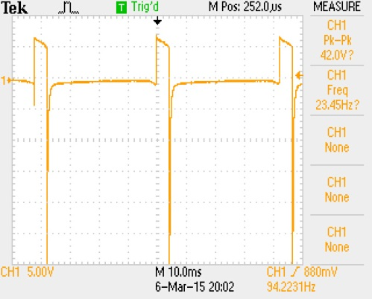In deze stap wordt het gedrag van de spoel onderzocht, hiervoor moet het prototype worden aangesloten op een oscilloscoop. De oscilloscoop geeft de onderstaande grafiek weer, die het gedrag van de spoel representeert. In de grafiek wordt de spanning in functie geplaatst van de tijd.

Uit deze grafiek valt te concluderen dat de spoel oplaadt tot ongeveer 7 V. Vervolgens ontlaadt de spoel zich en vertoont de curve van de grafiek bijgevolg eerst een lichte daling om vervolgens zeer snel het minimum te bereiken. Het verschil tussen de maximum waarde en de minimum waarde bedraagt 42 V. Het verschil tussen deze waarden valt te verklaren aan de hand van de wet van Lenz. Verder betekent het verschil tussen beide waarden dat de spoel een verliesstroom creëert, wat zeer nadelig is voor het rendement van de elektrische motor. Bijgevolg moet er met deze stroom rekening gehouden worden in het definitieve ontwerp van de elektrische motor. Zo moet er een oplossing bedacht worden in één van de volgende sessies waardoor het stroomverlies in de definitieve motor eerst en vooral wordt opgevangen en vervolgens opnieuw wordt gebruikt om de motor aan te drijven.

Grafiek 1: uitslag test

**Transistorschakeling zonder arduino (Maxim Eeckhout)**

In deze fase van ons project moest er een transistorschakeling gemaakt worden zonder de Arduino. Er zijn enkele verschillende soorten en types transistors maar in deze schakeling moest gewerkt worden met een MOSFET. Deze is de meest courantste veldeffecttransistor. Het voorbereidende werk in deze fase van het project bestond eruit om *datasheet* (STMicroelectronics. (2012). Opgehaald van octopart: http://datasheet.octopart.com/STP55NF06-STMicroelectronics-datasheet-12526842.pdf) op te zoeken van de MOSFET. Alle eigenschappen van een elektrische component, een MOSFET in dit geval, worden beschreven in een zogenaamd datasheet. Erg belangrijks is natuurlijk dat een correcte datasheet, voor een specifiek type transistor, wordt opgezocht en gebruikt.

Een MOSFET wordt gezien als een spanningsgestuurde stroombron, de drie contactpinnen zijn hier echter geen *base*, *emitter* en *collector* zoals bij een bipolaire transistor maar wel een *gate*, *drain* en *source*. Een transistor wordt in een schakeling gebruikt om de hoeveelheid stroom in een schakeling te laten variëren. De MOSFET heeft twee grote voordelen ten opzichte van een bipolaire transistor. Een eerste is dat de MOSFET compacter is dan een bipolaire transistor, een tweede voordeel is dan weer dat deze minder stroom verbruikt. Deze schakeling bestond verder nog uit onder andere een reed-contact en een LED. De volgende stap in het project bestond eruit de Arduino toevoegen aan deze schakeling.

**Transistorschakeling met Arduino (Jente Vansteenkiste)**

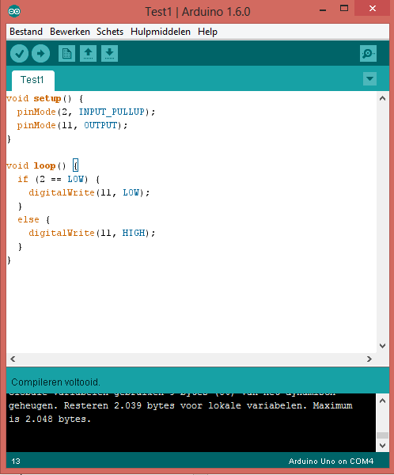De vorige schakeling wordt nu uitgebreid met een Arduino microcontroller. Hier gaat het reed-contact eerst naar de Arduino die het signaal analyseert en aan de hand daarvan een beslissing gaat maken. De Arduino gaat dan verder de transistor aansturen die op zijn beurt de spoel aanstuurt. Om dit mogelijk te maken moet er eerst een programma naar de Arduino geschreven worden, deze code wordt geschreven in de bijgeleverde software van Arduino dat terug te vinden is op hun site(*Arduino - Home*. (sd). Opgehaald van Arduino: http://arduino.cc/). Het programma ziet eruit als in figuur 1 en bestaat uit twee grote delen. Het eerste deel is de *setup*, alles wat in de setup staat wordt maar 1 keer doorlopen. Hierin worden meestal de pinnen geïnitialiseerd, in dit geval pin 2 als *input*-pin en pin 11 als *output*-pin. Het tweede deel is de *loop*, alles wat in de loop staat wordt oneindig keer doorlopen. Hierin wordt het algemene programma geschreven, in dit geval wordt er gekeken of pin 2 laag is. Als dit het geval is, dan zal pin 11 laag zijn. Anders zal pin 11 hoog zijn en de transistor dus schakelen.

Figuur 1: programma in Arduino

**Implementeren motor (Jonas Vandamme)**

De twee schakelingen moesten nu worden samengevoegd tot één geheel. Het eerste prototype van de motor en de transistorschakeling met de LED. Belangrijk om hierbij op te merken is dat de transistorschakeling gebouwd was in functie van het implementeren in de motor. De aansturing van de LED gebeurde hierbij op dezelfde manier als de aansturing van de spoel zou verlopen.

Het reed-contact moest hierbij de functie van de drukknop op zich nemen. Dat signaal werd opgevangen door de Arduino, welk op zijn beurt een signaal gaf aan de MOSFET. Zoals eerder vermeld moest nu niet de led maar de spoel bekrachtigd worden. Wanneer één van de twee vaste magneten op de rotor in de buurt kwam van het reed-contact werd de spoel bekrachtigd door de MOSFET volgens het bovenstaande principe. Eenmaal alle componenten correct gepositioneerd waren draaide de motor met de transistor.